Гуманитарный проект «Остров дружбы, здоровья и спорта»

Наименование проекта: «Остров дружбы, здоровья и спорта»

Срок реализации проекта: 1 год с начала реализации проекта

Организация-заявитель, предлагающая проект: отдел по образованию Могилевского районного исполнительного комитета, сектор спорта и туризма Могилевского райисполкома, ГУО «Районный детский оздоровительный лагерь «Колосок»

Цели проекта:
реализация государственной политики в области физического воспитания детей и подростков;
создание условий для укрепления здоровья подрастающего поколения в рамках организации летнего отдыха, особенно для детей, находящихся в социально опасном положении, детей-сирот, детей, оставшихся без попечения родителей, а также для воспитанников ГСУСУ «Детско-юношеская спортивная школа Могилевского района»;
повышение заинтересованности детей и подростков в занятиях физкультурой и спортом, в здоровом образе жизни;
повышение качества физкультурно-оздоровительных и спортивно-массовых мероприятий в рамках детского оздоровительного лагеря.
улучшение и укрепление спортивной базы ГУО «Районный детский оздоровительный лагерь «Колосок».

Краткое описание гуманитарного проекта
В ГУО «Районный детский оздоровительный лагерь «Колосок» отдела по образованию Могилевского районного исполнительного комитета ежегодно получают оздоровление более 800 учащихся (4 смены по 200 человек) из Могилевского района и г.Могилева. Возможность оздоровиться имеют в первую очередь дети из замещающих семей, детских домов семейного типа, Могилевского районного социального приюта (110 человек), дети, находящиеся в социально опасном положении (от 10 до 15 человек в каждую смену). Стало традицией организация на базе ГУО «Районный детский оздоровительный лагерь «Колосок» по принципу «лагерь в лагере» профильных непередвижных палаточных лагерей: экологической направленности «Юность» для несовершеннолетних, состоящих на различных видах учета (30 человек), лагеря труда и отдыха «Зеленая планета». Также на территории лагеря ежегодно оздоравливаются более 50 воспитанников ГСУСУ «Детско-юношеская спортивная школа Могилевского района», а также ребята-спортсмены из других спортивных школ г.Могилева.
Для укрепления здоровья воспитанников, развития навыков коллективного взаимодействия, формирования навыков здорового образа жизни лагерю необходима комплексная спортивная площадка, благодаря которой на высоком уровне и с соблюдением всех мер безопасности можно будет организовать физкультурно-оздоровительные мероприятия, игры на свежем воздухе (городки, лапта и др.), соревнования по командным играм (пионербол), спортландии и первенства по различным видам спорта (баскетбол, футбол, волейбол).
Отдел по образованию Могилевского районного исполнительного комитета ежегодно направляет денежные средства, поступающие из районного и областного бюджета, а также спонсорских организаций на подготовку оздоровительного лагеря к летнему сезону. Благодаря этому проведена частичная замена оконных блоков в спальных корпусах, установлены новые двери, проведено водоснабжение и канализация к спальным корпусам, оборудованы туалетные и душевые комнаты, проведен ремонт клуба, столовой, закуплено новое технологическое оборудование, мебель в корпуса и др. Однако объема бюджетных средств недостаточно для строительства комплексной спортивной площадки, в которой очень нуждается лагерь.

Задачи:
реконструировать на территории ГУО «Районный детский оздоровительный лагерь «Колосок» комплексную спортивную площадку для проведения физкультурно-оздоровительных и спортивно-массовых мероприятий в рамках летнего оздоровления детей и подростков;
создать необходимые условия для формирования у детей и подростков, находящихся на оздоровлении, жизненных норм, способствующих сохранению и укреплению здоровья, выработки стереотипов здорового образа жизни для эффективного противодействия неблагоприятным факторам социальной среды, осознанной потребности в систематических занятиях физической культурой и спортом, самосовершенствовании;
создать условия для увеличения доли детей, вовлеченных в процесс занятиями физической культурой и спортом с целью исключения совершения ими противоправных действий и искоренения вредных привычек, пагубно влияющих на их здоровье;
создать оптимальные условия для организации непрерывного тренировочного процесса для детей и подростков, воспитанников ГСУСУ «Детско-юношеская спортивная школа Могилевского района».

Целевая группа: дети и подростки, находящиеся на оздоровлении в ГУО «Районный детский оздоровительный лагерь «Колосок», в том числе дети, попавшие в трудную жизненную ситуацию, юные спортсмены.

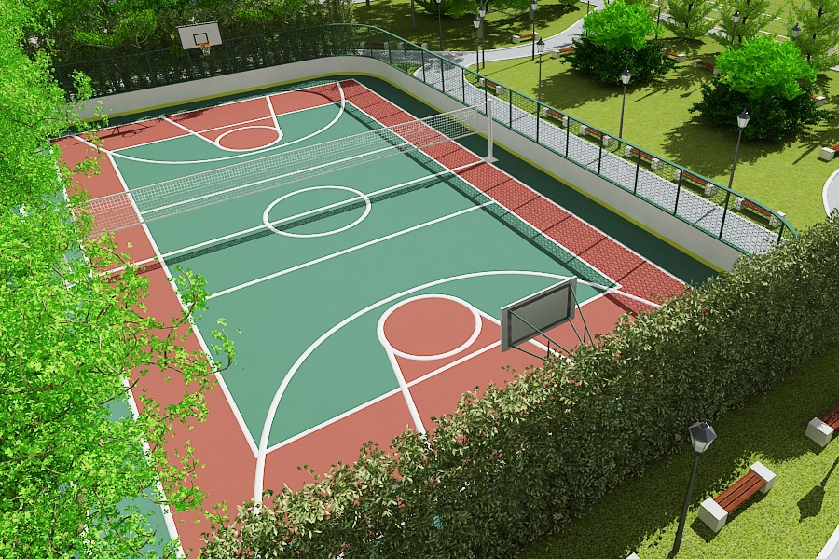

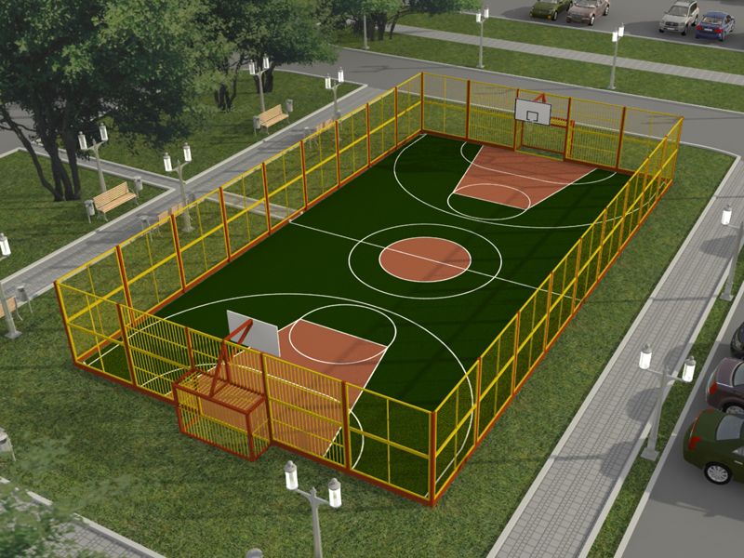

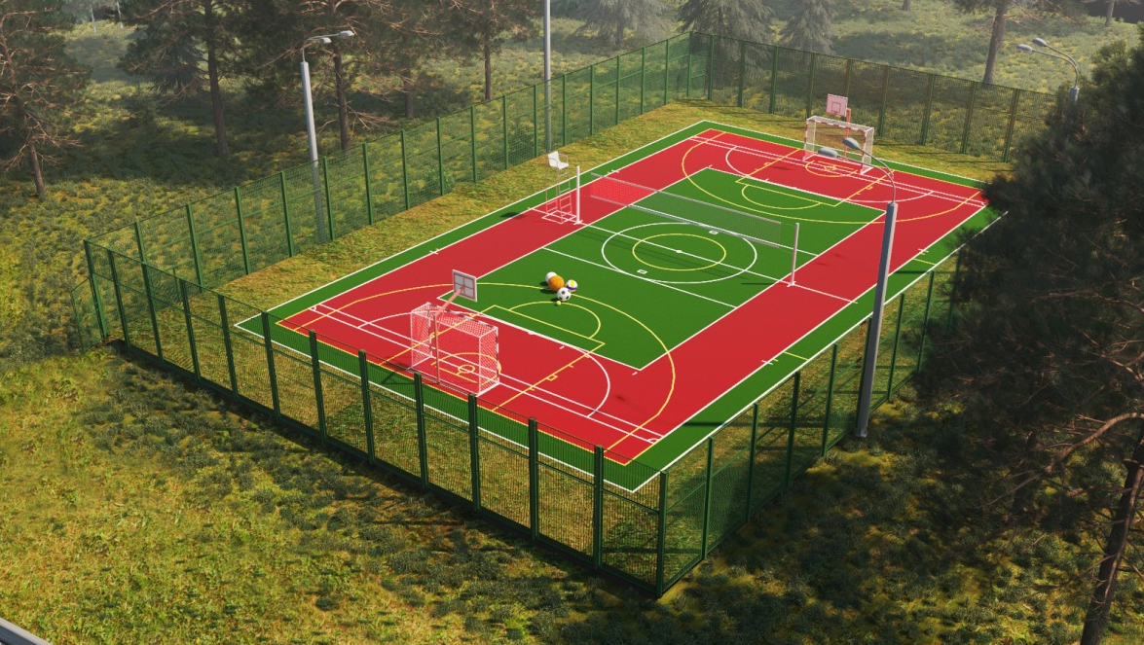

Краткое описание мероприятий в рамках проекта:
изготовление и установка современной комплексной спортивной площадки, предусматривающей наличие волейбольного, баскетбольного и футбольного полей.
Общий объем финансирования (в долларах США): 40 000
Источник финансирования:
Объем финансирования (в долларах США)
Средства донора: 36 000
Софинансирование: 4 000

Место реализации проекта: Могилевская область, Могилевский район, д.Любуж, ГУО «Районный детский оздоровительный лагерь «Колосок».

Контактные лица:
Ярмош Наталья Анатольевна, директор, тел. раб. 80222710783, тел. моб.+375291335983
Букуязова Людмила Ивановна, методист ГУО «Могилевский районный учебно-методический кабинет», тел. раб. 80222702880, тел. моб.+375447003169

